


AZURE: SECURITY HARDERING
HARDERING COMPLETE

www.vernegroup.com

ÍNDICE
1 Visión general 1
2 Equipos de Microsoft 3
3 Microsoft Exchange 12
4 Microsoft Azure 32
5 Microsoft Sharepoint 56
6 Microsoft Office 365 59

Objetivos
En la era digital actual, la seguridad de la información se ha convertido en una prioridad crítica para las organizaciones de todo el mundo. Con la creciente adopción de servicios en la nube como Azure y Office 365, es imperativo asegurar que las infraestructuras digitales estén protegidas contra amenazas cibernéticas. Aquí es donde nuestro producto de assessment y hardening juega un papel fundamental.

Basado en los requisitos de normativas de seguridad líderes como la Directiva NIS 2, ISO 27001, Esquema Nacional de Seguridad y el estándar CIS, nuestro servicio no solo evalúa la postura de seguridad actual de su entorno Azure y Office 365, sino que también implementa medidas de fortificación para robustecer su infraestructura. Este proceso meticuloso de hardening está diseñado para cerrar brechas, fortalecer sistemas y asegurar que las políticas de seguridad estén alineadas con las regulaciones globales y locales.

El objetivo final de nuestro informe es proporcionar una visión clara de los hallazgos y las mejoras realizadas. No se trata solo de identificar vulnerabilidades; es un compromiso con la mejora continua y la adaptación a un panorama de amenazas que evoluciona rápidamente.

Este informe es esencial para cualquier organización que busque no solo cumplir con las regulaciones, sino también superarlas, estableciendo un nuevo estándar de excelencia en seguridad cibernética.

Visión general

Informe de seguridad de Microsoft 365
5 4 3 2 1 0
Fecha de inicio | : DD/MM/AAAA HH:MM
Fecha final | : DD/MM/AAAA HH:MM
Organización | : Nombre Organización
Arrendatario | : Nombre Inquilino
Estadísticas | : 100 de los 211 módulos de inspectores ejecutados identificaron posibles oportunidades de mejora.
Este informe evalúa su postura de cumplimiento, destaca los riesgos y recomienda medidas correctivas para garantizar el cumplimiento de los estándares regulatorios y de protección de datos esenciales.

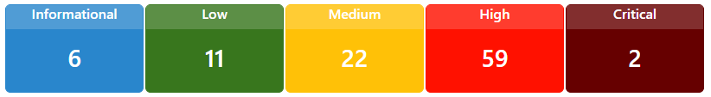

Índice de estado de la configuración
El índice de estado de la configuración es un valor ponderado que representa la configuración. No todas las configuraciones se consideran iguales. Algunas configuraciones tienen un peso más alto que otras.

Puntos de mejora encontrados
En nuestro compromiso continuo con la excelencia en seguridad y colaboración, hemos llevado a cabo un análisis exhaustivo de las herramientas fundamentales que impulsan la productividad de nuestra organización: Teams, Exchange, Azure, SharePoint y Office 365.
A través de este proceso, hemos identificado puntos de mejora que abarcan desde la optimización de la comunicación en Teams, pasando por la gestión avanzada de correos electrónicos en Exchange, hasta la implementación de prácticas de seguridad de vanguardia en Azure. Además, hemos explorado formas de mejorar la colaboración y el intercambio de información en SharePoint, así como de aumentar la integración y la funcionalidad en toda la suite de Office 365.
Estos puntos de mejora no solo están alineados con las mejores prácticas y estándares de la industria, sino que también reflejan nuestro enfoque proactivo para anticipar y adaptarnos a las necesidades cambiantes de nuestro entorno de trabajo digital. Con estas mejoras, reafirmamos nuestro compromiso con la seguridad, la eficiencia y la innovación continua, asegurando que nuestra organización esté preparada para enfrentar los desafíos del futuro.
A continuación, mostramos los puntos de mejora hallados a nivel global:
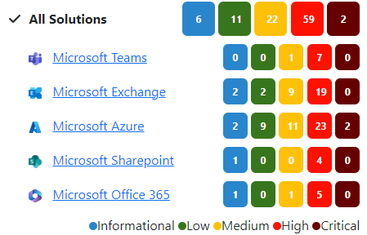

Categorías
Entender los niveles de riesgo es esencial para la gestión y mitigación de amenazas en el entorno de Demo. Para este informe se trabajarán con los siguientes niveles:
- Crítico: Este nivel indica una amenaza inminente que requiere atención inmediata. Puede incluir interrupciones completas del sistema, pérdida de datos críticos o violaciones graves de seguridad.
- Alto: Un riesgo alto sugiere un impacto significativo en la organización. Aunque no es tan urgente como un riesgo crítico, aún puede causar interrupciones parciales y afectar funciones importantes.
- Medio: Los riesgos medios pueden afectar funciones no esenciales y causar inconvenientes menores. No son críticos, pero deben ser gestionados para evitar escaladas.
- Bajo: Un riesgo bajo tiene un impacto mínimo y es muy improbable que cause problemas. Este riesgo se enumera a lo largo del informe, pero no se realizan acciones correctivas al considerarse que es un riesgo asumible para la organización.
- Informativo: Este nivel se utiliza para describir hallazgos que no representan un riesgo real, pero proporcionan información útil sobre la configuración y el funcionamiento del sistema. Estos hallazgos se informan a lo largo del informe, pero no se realizan acciones correctivas al considerarse que son sólo recomendaciones.
Estos niveles ayudarán a Verne a priorizar la respuesta y recursos para asegurar que los riesgos más graves se traten con la urgencia requerida.


www.vernegroup.com

